MODUL AJAR KURIKULUM MERDEKA
BAHASA INDONESIA FASE A SD KELAS 2

INFORMASI UMUM
A. IDENTITAS MODUL
Penyusun  Instansi  Tahun Penyusunan  Jenjang Sekolah  Mata Pelajaran  Fase / Kelas  Bab 3  Tema  Elemen  Capaian Pembelajaran  Elemen  Capaian Pembelajaran  Elemen  Capaian Pembelajaran  Elemen  Capaian Pembelajaran  Alokasi Waktu | :  :  :  :  :  :  :  :  :  :  :  :  :  :  :  :  : | .....................................  SD ...............................  Tahun 20…  SD  Bahasa Indonesia  A / II (Dua)  Berhati-hati di Mana Saja  Mengenal Cara Aman untuk Menyeberangi Jalan dan Berada Seorang Diri di Rumah, serta Berbagai Tanda Peringatan di Tempat Umum  Menyimak  - Peserta didik mampu bersikap menjadi penyimak yang baik. Peserta didik mampu memahami pesan lisan dan informasi dari media audio, teks aural (teks yang dibacakan), dan instruksi lisan yang berkaitan dengan tujuan berkomunikasi.  Membaca dan Memirsa  - Peserta didik mampu bersikap menjadi pembaca dan pengamat yang baik. Peserta didik mampu memahami informasi dari bacaan dan tayangan yang dipirsa tentang diri dan lingkungan, narasi imajinatif, dan puisi anak. Peserta didik mampu menambah kosakata baru dari teks yang dibaca atau tayangan yang diamati dengan bantuan ilustrasi.  Berbicara dan Mempresentasikan  - Peserta didik mampu melafalkan teks dengan tepat, berbicara dengan santun, menggunakan volume dan intonasi yang tepat sesuai konteks. Peserta didik mampu bertanya tentang sesuatu, menjawab, dan menanggapi komentar orang lain (teman, guru, dan orang dewasa) dengan baik dan santun dalam suatu percakapan. Peserta didik mampu mengungkapkan gagasan secara lisan dengan bantuan gambar dan/atau ilustrasi. Peserta didik mampu menceritakan kembali suatu informasi yang dibaca atau didengar, serta menceritakan kembali teks narasi yang dibacakan atau dibaca dengan topik diri dan lingkungan.  Menulis  - Peserta didik mampu menunjukkan keterampilan menulis permulaan dengan benar (cara memegang alat tulis, jarak mata dengan buku, menebalkan garis/huruf, dll.) di atas kertas dan/atau melalui media digital. Peserta didik mengembangkan tulisan tangan yang semakin baik. Peserta didik mampu menulis teks deskripsi dengan beberapa kalimat sederhana, menulis teks rekon tentang pengalaman diri, menulis kembali narasi berdasarkan teks fiksi yang dibaca atau didengar, menulis teks prosedur tentang kehidupan sehari-hari, dan menulis teks eksposisi tentang kehidupan sehari-hari.  6 Minggu
B. KOMPETENSI AWAL
- Kompetensi awal yang harus dimiliki oleh peserta didik sebelum mempelajari topik ini adalah kemampuan dan pemahaman mengenal cara aman untuk menyeberangi jalan dan berada seorang diri di rumah, serta berbagai tanda peringatan di tempat umum.
C. PROFIL PELAJAR PANCASILA
- Beriman, bertakwa kepada Tuhan yang Maha Esa dan berakhlak mulia,
- Berpikir kritis,
- Mandiri,
- Kreatif,
- Bergotong royong, dan
- Berkebinekaan global
D. SARANA DAN PRASARANA
- Kementerian Pendidikan, Kebudayaan, Riset, Dan Teknologi Republik Indonesia, 2021 Bahasa Indonesia, Aku Bisa! Buku Siswa SD Kelas II, Penulis: Widjati Hartiningtyas; Eni Priyanti.
- Gambar jembatan penyeberangan;
- video orang menyeberang jalan;
- Gambar berbagai tanda peringatan;
- Gambar lampu lalu lintas;
- Alarm/stopwatch;
- Sumber pembelajaran atau buku bacaan lain tentang berhati-hati:
“Wah, Lutut Rey Lecet!” https://reader.letsreadasia.org/read/d0bd6b1c-f6c4-4342-91b8-f42a368b7362
- Lembar kerja peserta didik, laptop, handphone, LCD proyektor.
E. TARGET PESERTA DIDIK
- Peserta didik reguler/tipikal
F. JUMLAH PESERTA DIDIK
- Minimum 15 Peserta didik, Maksimum 25 Peserta didik
G. MODEL PEMBELAJARAN
- Tatap muka.
KOMPONEN INTI
A. TUJUAN KEGIATAN PEMBELAJARAN
Alur Tujuan Pembelajaran Bab Ini :
- Melalui memeragakan percakapan, peserta didik dapat berbicara dengan volume yang tepat sesuai konteks dan tempat berbicara;
- Melalui membaca informasi, peserta didik dapat menyimpulkan nama tempat umum yang dimaksud;
- Melalui latihan berulang, peserta didik dapat menuliskan ‘di’ sebagai kata depan dan kata kerja dengan tepat;
- Melalui menulis, peserta didik dapat membuat cerita dengan struktur awal, tengah, dan akhir yang sederhana.

Alur Konten Capaian Pembelajaran :
Kegiatan Pembelajaran 1 dan 2
Membaca
- Mengenali dan memahami fungsi tanda seru.
Menulis
- Menuliskan kalimat dengan tanda seru sesuai dengan fungsinya.
Menulis
- Menemukan dan mengidentifikasi informasi pada sebuah kalimat.
- Menyampaikan pendapat terhadap bacaan dengan mengaitkan pesan pada cerita dengan pengalaman pribadinya.
Berbicara
- Berbicara dengan volume yang tepat sesuai konteks dan tempat berbicara.
- Berbicara dengan volume yang tepat sesuai konteks dan tempat berbicara.
Menirukan dan Melakukan
- Menyimak instruksi sederhana dan melakukannya.

Kegiatan Pembelajaran 3 dan 4
Membaca
- Membaca kata-kata yang terdiri atas kombinasi v-kv, kv dan kvk yang sering ditemui.
Menulis
- Menyimpulkan nama tempat berdasarkan informasi.
Berdiskusi
- Mencari informasi pada sumber lain yang relevan dengan teks yang dibaca.
Menulis
- Menyampaikan pendapat terhadap informasi yang terkandung di dalam gambar.
Menulis
- Menuliskan ‘di’ sebagai kata depan dan kata kerja.

Kegiatan Pembelajaran 5 dan 6
Mengamati
- Menjelaskan kata-kata yang sering digunakan sehari-hari dan kata-kata baru pada gambar dengan menggunakan petunjuk visual.
Berdiskusi
- Menyampaikan pendapat terhadap gambar, warna, dan tata letak.
Menulis
- Menuliskan cerita dengan struktur awal, tengah, dan akhir yang sederhana.

Alur Tujuan Pembelajaran :
Kegiatan Pembelajaran 1 dan 2
Membaca
- Melalui membaca bersama teman, peserta didik dapat menyebutkan fungsi tanda seru.
Menulis
- Melalui menulis, peserta didik dapat menggunakan tanda seru dalam menulis kalimat.
Menulis
- Melalui membaca bersama teman, peserta didik dapat menemukan dan mengidentifikasi informasi pada sebuah kalimat.
- Melalui menulis, peserta didik dapat menyampaikan pendapat tentang menyeberangi jalan dengan teknik 4T.
Berbicara
- Melalui memeragakan percakapan, peserta didik dapat berbicara dengan volume yang tepat sesuai konteks dan tempat berbicara.
- Melalui memeragakan percakapan, peserta didik dapat berbicara dengan volume yang tepat sesuai konteks dan tempat berbicara.
Menirukan dan Melakukan
- Melalui bermain “Lampu Merah, Lampu Hijau” bersama teman, peserta didik dapat menyimak instruksi sederhana dan melakukannya.
Kegiatan Pembelajaran 3 dan 4
Membaca
- Melalui latihan berulang, peserta didik dapat membaca kata yang terdiri atas kombinasi v-kv, kv dan kvk yang sering ditemui.
Menulis
- Melalui membaca informasi, peserta didik dapat menyimpulkan nama tempat umum yang dimaksud.
Berdiskusi
- Melalui diskusi, peserta didik dapat mencari informasi pada sumber lain yang relevan dengan teks yang dibaca.

Menulis
- Melalui menulis, peserta didik dapat menyampaikan pendapat terhadap informasi yang terkandung di dalam gambar.
Menulis
- Melalui latihan berulang, peserta didik dapat menuliskan ‘di’ sebagai kata depan dan kata kerja dengan tepat.
Kegiatan Pembelajaran 5 dan 6
Mengamati
- Melalui mengamati petunjuk visual di dalam gambar, peserta didik dapat memahami kata-kata yang sering digunakan sehari-hari dan kata-kata baru pada gambar.
Berdiskusi
- Melalui berdiskusi, peserta didik dapat menyampaikan pendapat Terhadap gambar, warna, dan tata letak.
Menulis
- Melalui menulis, peserta didik dapat membuat cerita dengan struktur awal, tengah, dan akhir yang sederhana.
B. PEMAHAMAN BERMAKNA
- Peserta didik akan belajar tentang cara menyeberangi jalan yang aman;
- Peserta didik akan belajar tentang berbagai macam tempat umum;
- Peserta didik akan belajar tentang tanda-tanda peringatan di tempat umum;
- Peserta didik akan belajar tentang cara menulis “di” sebagai imbuhan dan kata depan;
- Peserta didik akan belajar tentang ruangan dan benda-benda di dalam rumah yang bisa saja berbahaya.
C. PERTANYAAN PEMANTIK
- Apakah kalian pernah melihat tempat penyeberangan yang disebut zebra crossing?
- Apa warna zebra crossing?
- Pernahkah kalian menyeberang jalan sendiri?
- Jika ya, ceritakan cara kalian melakukannya!
- Pernahkah kalian menyeberang jalan menggunakan jembatan penyeberangan?
- Apakah menurut kalian cara itu aman?
- Pernahkah kalian melihat lampu lalu lintas?
- Apa yang dilakukan pengendara jika lampu menyala merah?
D. KEGIATAN PEMBELAJARAN
Kegiatan Pembelajaran 1 dan 2

- Tunjukkan gambar anak-anak yang sedang menyeberang jalan.
- Minta peserta didik menanggapi gambar tersebut dengan menjawab pertanyaan berikut.
    - Apa yang sedang dilakukan oleh kedua anak tersebut?
    - Disebut apakah garis-garis yang ada di jalan?
    - Pernahkah kalian menyeberangi jalan?
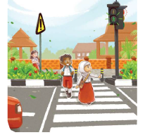
Kegiatan Pendahuluan
- Guru membuka pembelajaran sesuai dengan kesepakatan kelas dan melakukan pengkondisian siswa untuk siap belajar yang terdiri dari : berdoa sebelum memulai kegiatan, memberi salam pada guru, dan guru memeriksa kehadiran siswa di kelas.
- Guru memberikan informasi pada siswa terkait Capaian dan Alur Pembelajaran pada hari itu.
- Guru memberikan motivasi kepada siswa terkait mengenal cara aman untuk menyeberangi jalan dan berada seorang diri di rumah, serta berbagai tanda peringatan di tempat umum

Kegiatan Inti
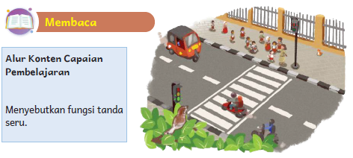
- Minta peserta didik bergantian membaca cerita 4T dengan seorang teman.
- Dampingi peserta didik yang masih mengalami kesulitan membaca.


- Jelaskan kepada peserta didik bahwa tanda seru digunakan untuk mengakhiri kalimat seru atau perintah.
- Tanda seru juga digunakan untuk mengakhiri pernyataan atau ungkapan yang menggambarkan kesungguhan, tidak percaya, atau perasaan yang kuat.
- Dampingi peserta didik untuk membaca ulang bacaan.
- Minta mereka menemukan dua kalimat, masing-masing terdiri dari dua kata, yang menunjukkan semangat.
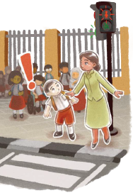

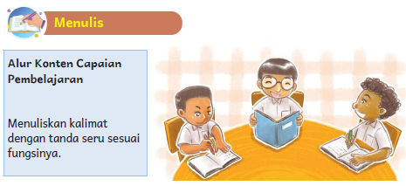
- Minta peserta didik menuliskan dua kalimat perintah di buku tulis.
- Sesudahnya, minta peserta didik bertukar buku tulis dengan teman.
- Beri kesempatan kepada mereka untuk bergantian membaca jawaban teman.
- Bantu peserta didik yang kesulitan membaca kalimat perintah dengan nada tepat.


- Minta peserta didik untuk membentuk kelompok berisi empat anak.
- Beri mereka waktu untuk berdiskusi mengenai cara menyeberang jalan.
- Setelahnya, minta setiap kelompok untuk membagikan hasil diskusi mereka.
- Beri kesempatan kepada peserta didik yang pernah menyeberangi jalan seorang diri untuk menceritakan pengalamannya.
- Tekankan kepada peserta didik mengenai pentingnya menyeberang jalan dengan cara yang aman dan bahwa anak-anak sebaiknya menyeberang bersama orang dewasa.
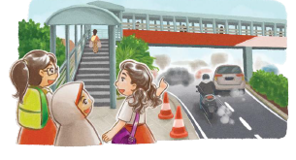
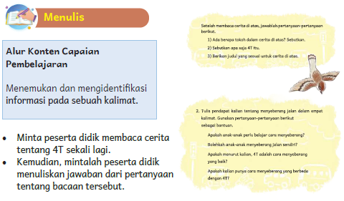
Kunci Jawaban
1. Empat orang, yaitu Bu Rida, Davi, Omi, dan Banyu.
2. Tunggu sebentar, tengok kanan, tengok kiri, dan tengok kanan lagi.
3. Jawaban tergantung opini peserta didik.
Misalnya: Cara Menyeberang Jalan yang Baik.
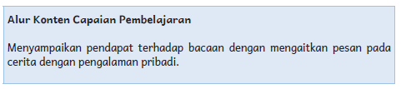
- Beri tahu para peserta didik bahwa mereka akan membuat tulisan singkat tentang menyeberang jalan dalam empat kalimat.
- Berikan beberapa pertanyaan pemantik yang bisa membantu peserta didik menulis:
- Apakah anak-anak perlu belajar cara menyeberang?
- Bolehkah anak menyeberang jalan sendiri?
- Apakah menurutmu 4T adalah cara yang baik?
- Apakah kalian punya cara menyeberang yang berbeda dengan 4T?
- Silakan gunakan pertanyaan lain yang dirasa lebih sesuai dengan kemampuan peserta didik di kelas Anda.

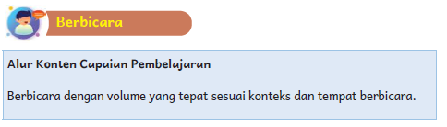
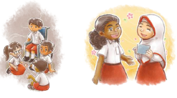
- Bacakan cerita 4T dengan nyaring. Pastikan intonasi Anda terdengar jelas ketika membaca.
- Tekankan perbedaan dalam mengucapkan kalimat tanya, kalimat seru, dan kalimat pernyataan.
- Minta peserta didik untuk membentuk kelompok berisi empat anak, lalu minta mereka memeragakan percakapan Bu Rida dan para peserta didiknya.
Bacakanlah narasi cerita untuk peserta didik.
- Usahakan agar setiap peserta didik mendapat kesempatan untuk memeragakan percakapan.
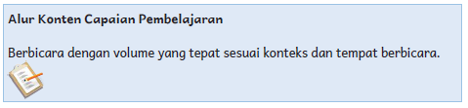
- Minta peserta didik untuk bekerja sama dengan seorang teman.
- Minta mereka memilih satu kartu peran di bawah ini dan membuat percakapan yang sesuai.
- Jelaskan kepada peserta didik bahwa setidaknya satu orang mendapat tiga kali giliran berbicara. Usahakan agar setidaknya ada satu kalimat tanya atau kalimat seru dalam percakapan.
- Kemudian, minta peserta didik memeragakan percakapan yang mereka buat di depan kelas.
- Berikan waktu kurang lebih 5 menit untuk setiap pasangan.
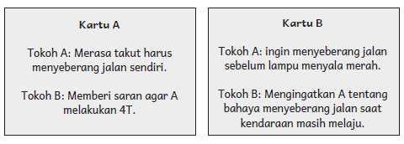

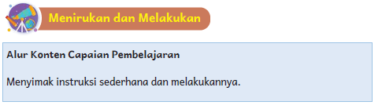
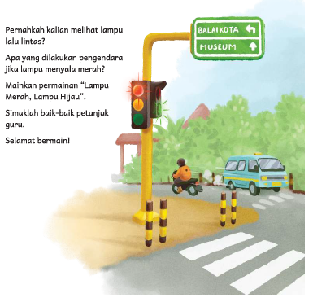
- Jika memungkinkan, mainkan permainan ini di sebuah tempat yang lapang.
- Satu murid akan menjadi lampu lalu lintas, dua murid menjadi polisi lalu lintas, tiga murid menjadi pejalan kaki, dan lima murid menjadi kendaraan.
- Si lampu lalu lintas akan menyerukan warna lampu. Ketika dia menyerukan hijau, semua kendaraan berlalu lalang di jalan. Ketika dia menyerukan merah,
- semua kendaraan harus berhenti di tempat.
- Pejalan kaki akan menunggu di tepi jalan dan hanya boleh menyeberang ketika lampu merah.
- Polisi mengawasi dari kedua sisi jalan.
- Polisi berhak menangkap pejalan kaki atau kendaraan yang melanggar aturan.
- Beri waktu 2 menit tiap kali bermain. Pejalan kaki harus berhasil menyeberangi jalan sebelum waktu berakhir.
- Anda bebas menentukan jumlah pemain sesuai dengan kebutuhan dan jumlah peserta didik di kelas Anda.

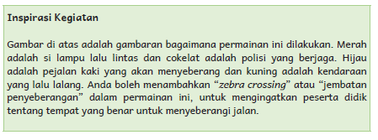

Kegiatan Penutup
- Menyimpulkan pembelajaran bahwa dengan meminta siswa untuk mengungkapkan pendapatnya terkait dengan materi pembelajaran yang telah dilaksanakan.
- Guru Bersama siswa menutup kegiatan dengan doa dan salam
Kegiatan Pembelajaran 3 dan 4
- Tanyakan kepada para peserta didik tentang istilah tempat umum. Kemudian, minta mereka untuk memberikan contoh.
- Jika peserta didik tidak dapat memberikan contoh, tunjukkan gambar tempat umum seperti sekolah, rumah sakit, dan restoran, serta beri tahukan nama dari tempat umum tersebut.
- Jika masih ada peserta didik yang kesulitan, berikanlah gambaran singkat tentang tempat tersebut.
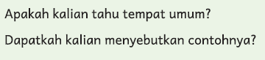
Kegiatan Pendahuluan
- Guru membuka pembelajaran sesuai dengan kesepakatan kelas dan melakukan pengkondisian siswa untuk siap belajar yang terdiri dari : berdoa sebelum memulai kegiatan, memberi salam pada guru, dan guru memeriksa kehadiran siswa di kelas.
- Guru memberikan informasi pada siswa terkait Capaian dan Alur Pembelajaran pada hari itu.
- Guru memberikan motivasi kepada siswa terkait mengenal cara aman untuk menyeberangi jalan dan berada seorang diri di rumah, serta berbagai tanda peringatan di tempat umum.

Kegiatan Inti
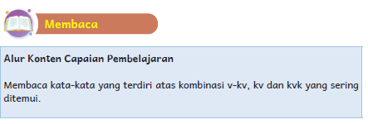
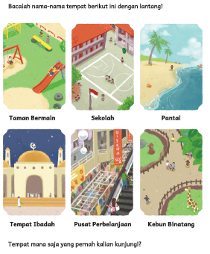
- Mintalah peserta didik membaca nama-nama tempat umum yang ada di Buku Siswa.
- Tanyakan tentang pengalaman peserta didik mengunjungi tempat-tempat tersebut.

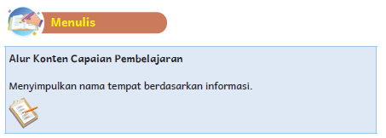
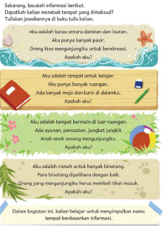
- Beri waktu kepada peserta didik untuk membaca informasi tentang tempat umum.
- Minta peserta didik menyimpulkan nama tempat yang dimaksud dan menuliskan jawabannya di buku tulis.

Kunci Jawaban
1. Pantai
2. Sekolah
3. Taman bermain
4. Kebun binatang


- Dampingi peserta didik mengamati tanda peringatan.
- Beri kebebasan kepada peserta didik untuk membuat prediksi tentang makna tanda peringatan sebelum memberi tahu jawaban yang benar.
- Sesudahnya, diskusikan makna tanda peringatan satu per satu.
- Berikut ini adalah makna dari tanda peringatan tersebut.
    - Jangan mendorong;
    - Jangan membuka pintu;
    - Jangan memberi makan hewan;
    - Hati-hati lantai licin;
    - Hati-hati ada ayunan;
    - Hati-hati ombak besar;
    - Jangan sentuh stop kontak;
    - Hati-hati ketika melangkah;
    - Hati-hati barang panas.
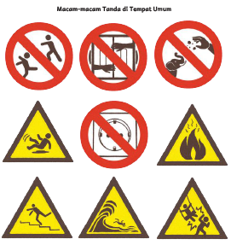

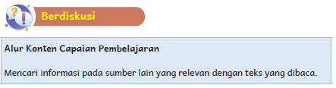
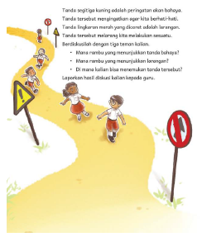
- Sampaikan bahwa tanda segitiga kuning adalah peringatan akan bahaya, sedangkan tanda lingkaran merah dicoret adalah larangan.
- Minta peserta didik untuk membentuk kelompok yang terdiri dari empat anak.
- Beri para peserta didik waktu untuk mendiskusikan tempat mereka bisa menemukan tanda-tanda di atas.
- Izinkan mereka untuk melihat daftar tempat umum yang ada di Buku Siswa halaman 68 sebagai referensi menjawab. Ingatkan bahwa satu tanda peringatan bisa saja ditemukan di lebih dari satu tempat.
- Setelahnya, minta setiap kelompok untuk membagikan hasil diskusi mereka.

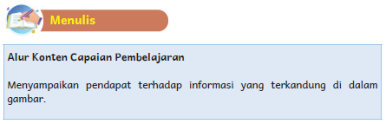
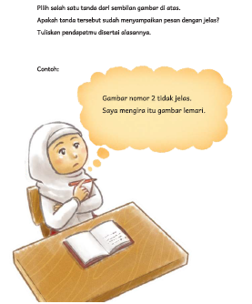

- Minta peserta didik untuk memilih satu dari sembilan tanda peringatan.
- Kemudian, minta peserta didik untuk menuliskan pendapat tentang kejelasan pesan yang disampaikan gambar tersebut beserta alasannya.
Contoh: Gambar nomor 2 tidak jelas. Saya mengira itu gambar lemari.


Jelaskan perbedaan penggunaan dan penulisan ‘di’ sebagai kata depan dan sebagai imbuhan.
- Sebagai kata depan, “di” diikuti oleh nama tempat yang penulisannya terpisah.
Misal: di sekolah.
- Sebagai imbuhan, “di” diikuti oleh kata kerja yang penulisannya digabung.
Misal: dibuat
- Berikan lebih banyak contoh untuk memastikan pemahaman peserta didik.
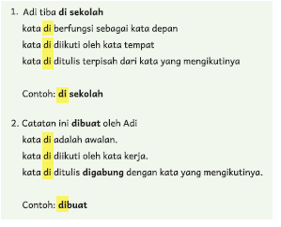
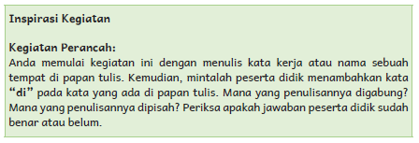
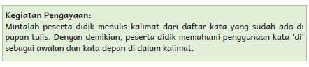
Berikut adalah daftar kata yang bisa Anda gunakan untuk kegiatan pengayaan ataupun perancah.
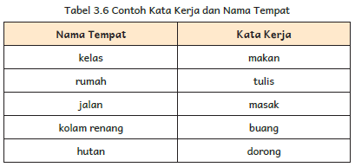

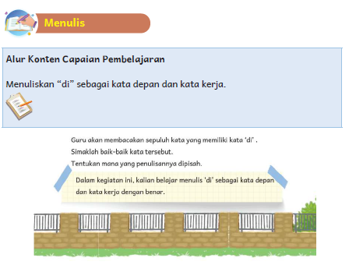
- Bacakanlah sepuluh kata di bawah ini.
- Minta peserta didik menuliskannya di buku tulis masing-masing.
dibaca
di pantai
di kamar
disimpan
dipakai
di lapangan
dilatih
di kebun
dijaga
di rumah sakit
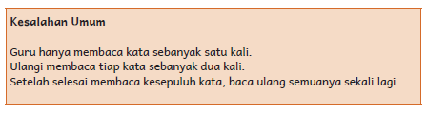

Kegiatan Penutup
- Menyimpulkan pembelajaran bahwa dengan meminta siswa untuk mengungkapkan pendapatnya terkait dengan materi pembelajaran yang telah dilaksanakan.
- Guru Bersama siswa menutup kegiatan dengan doa dan salam.
Kegiatan Pembelajaran 4 dan 5
- Tanyakan kepada para peserta didik tentang pengalaman mereka, apakah pernah seorang diri berada di rumah atau tidak; tanyakan pula perasaan mereka saat itu seperti apa.
- Minta peserta didik menyebutkan ruangan di dalam rumah dan benda-benda yang bisa saja berbahaya.
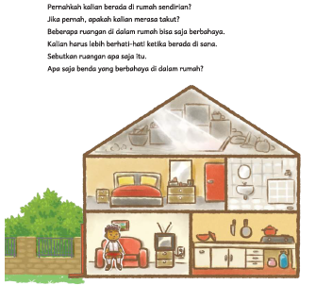
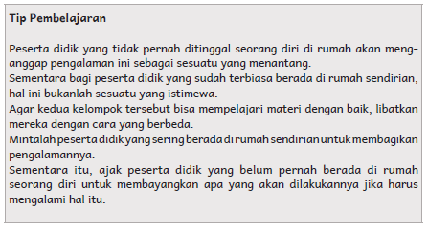
Kegiatan Pendahuluan
- Guru membuka pembelajaran sesuai dengan kesepakatan kelas dan melakukan pengkondisian siswa untuk siap belajar yang terdiri dari : berdoa sebelum memulai kegiatan, memberi salam pada guru, dan guru memeriksa kehadiran siswa di kelas.
- Guru memberikan informasi pada siswa terkait Capaian dan Alur Pembelajaran pada hari itu.
- Guru memberikan motivasi kepada siswa terkait mengenal cara aman untuk menyeberangi jalan dan berada seorang diri di rumah, serta berbagai tanda peringatan di tempat umum.

Kegiatan Inti
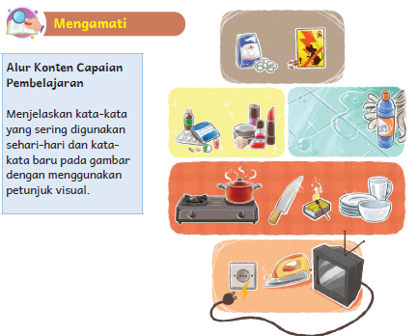
- Dampingi peserta didik mengamati gambar “Ruangan dan Benda-Benda di dalam Rumah yang Bisa Saja Berbahaya”.
- Izinkan peserta didik bertanya dan menyampaikan pendapat tentang gambar tersebut.
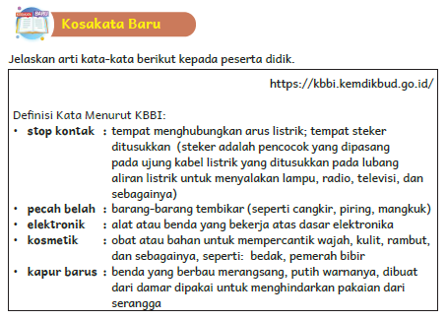

Kunci Jawaban
1. Pecah belah
2. Kosmetik
3. Stop kontak
4. Kapur barus
5. Elektronik
- Minta para peserta didik mengerjakan soal latihan agar mereka memahami arti kosakata baru.
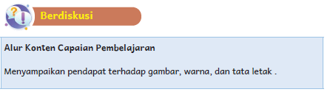
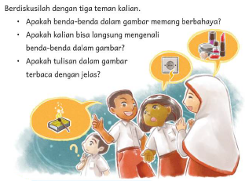
- Minta peserta didik membentuk kelompok yang terdiri dari empat anak.
- Beri mereka waktu untuk mendiskusikan pertanyaan pemantik yang ada di Buku Siswa.
- Setelahnya, minta setiap kelompok untuk membagikan hasil diskusi mereka.
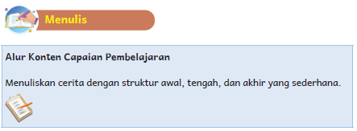
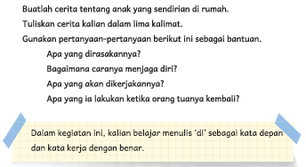
- Mintalah peserta didik membuat sebuah cerita sederhana berisi lima kalimat, tentang pengalaman seorang anak yang berada di rumah seorang diri.
- Cerita memiliki struktur sebagai berikut.
Struktur awal: perasaan anak ketika ditinggal sendiri.
Struktur tengah: hal-hal yang dilakukannya selama berada di rumah seorang diri.
Struktur akhir: perasaannya ketika orang tua/anggota keluarga yang lain telah kembali.
- Ingatkan peserta didik akan penggunaan tanda baca, huruf kapital, dan spasi antarkata.
- Jika peserta didik pernah seorang diri berada di rumah, ia boleh menuliskan pengalamannya sendiri.
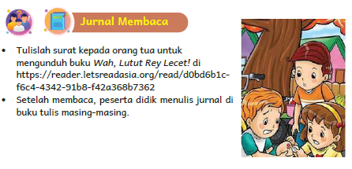
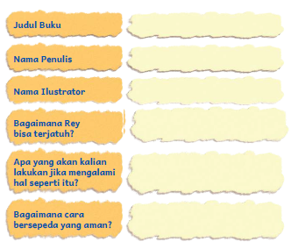
Kegiatan Penutup
- Menyimpulkan pembelajaran bahwa dengan meminta siswa untuk mengungkapkan pendapatnya terkait dengan materi pembelajaran yang telah dilaksanakan.
- Guru Bersama siswa menutup kegiatan dengan doa dan salam.
E. ASESMEN / PENILAIAN
Asesmen dan Instrumen Penilaian
1. Asesmen Diagnosis
Asesmen Diagnosis dilakukan pada minggu-minggu awal tahun pembelajaran untuk memetakan kemampuan para peserta didik sehingga mereka mendapatkan pendampingan yang sesuai dengan kebutuhan masing-masing. Pada bulan pertama, guru kelas dua idealnya telah dapat memetakan peserta didik yang dapat mengenal huruf, mengenal suku kata, mengenal kata, serta membaca dan menulis kalimat sederhana.
Berikut ini adalah contoh soal Asesmen Diagnosis. Anda bisa membuat soal sesuai dengan kompetensi yang Anda anggap perlu untuk diketahui sebagai guru kelas dua pada awal tahun pembelajaran.
Asesmen Diagnosis Kelas Dua
Contoh soal pengenalan huruf
Memasangkan huruf kapital dengan huruf kecil yang sesuai.
B – b
M - m
Contoh soal pengenalan suku kata
Lengkapi titik-titik dengan suku kata yang sesuai.
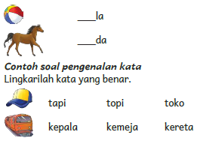
Contoh soal menulis kalimat sederhana
Peserta didik diminta menulis namanya.
Peserta didik diminta menulis warna kesukaannya dengan kalimat lengkap,
misalnya: Aku suka warna biru.
Contoh soal membaca kalimat sederhana
Aku senang main sepeda.
Adik kalian berapa orang?*

Instrumen Penilaian
Tabel 3.1. Pemetaan Asesmen Diagnosis pada Awal Tahun
No. | Nama Peserta Didik | Aspek yang Diamati/Dinilai
 |  | Pengenalan Huruf | Pengenalan Suku Kata | Pengenalan Kata | Menulis Kalimat Sederhana | Membaca Kalimat Sederhana | Total Skor
1 | Haidar
2 | Halwa
3 | Nusaybah
1: Kurang (dapat menjawab sebagian kecil soal dengan benar)
2: Cukup (dapat menjawab separuh bagian soal dengan benar)
3: Baik (dapat menjawab sebagian besar soal dengan benar)
4: Sangat Baik (dapat menjawab semua soal dengan benar)

Peserta didik yang memperoleh nilai 1 akan mendapatkan pendampingan dalam bentuk kegiatan perancah, sementara peserta didik yang memperoleh nilai 4 akan mendapatkan kegiatan pengayaan.

2. Asesmen Formatif
Asesmen formatif hanya dilakukan pada beberapa Alur Konten Capaian Pembelajaran yang memiliki tanda seperti di samping.
Kegiatan lain dilakukan sebagai latihan; tidak diujikan.
Instrumen Penilaian
Tabel 3.2 Contoh Pemetaan Peserta Didik Berdasarkan Kemampuan Memeragakan Percakapan
Nomor | Nama Peserta Didik | Intonasi Suara | Volume Suara | Kelancaran Berbicara
1 | Haidar | 2 | 2 | 2
2 | Halwa | 3 | 3 | 3
3 | Handoyo | 1 | 2 | 2
4 | Nusaybah | 3 | 4 | 4
Nilai
1: Kurang
2: Cukup
3: Baik
4: Sangat Baik

Rubrik
Tabel 3.3 Contoh Rubrik Penilaian Memeragakan Percakapan
 | Intonasi Suara | Volume Suara | Kelancaran Berbicara
Kurang | Belum mampu menggunakan intonasi yang tepat dalam percakapan. | Suara tidak terdengar jelas oleh pendengar. | Tidak mampu berbicara dengan lancar di sepanjang percakapan.
Cukup | Sesekali mampu menggunakan intonasi yang tepat | Suara terdengar cukup jelas oleh pendengar. | Mampu berbicara dengan cukup lancar di sepanjang percakapan.
Baik | Mampu menggunakan intonasi yang tepat pada sebagian besar percakapan. | Suara terdengar jelas oleh pendengar. | Mampu berbicara dengan lancer di sepanjang percakapan.
Sangat Baik | Mampu menggunakan intonasi yang tepat di sepanjang percakapan. | Suara terdengar sangat jelas oleh pendengar. | Mampu berbicara dengan sangat lancar di sepanjang percakapan.

Instrumen Penilaian
Tabel 3.4 Contoh Pemetaan Peserta Didik Berdasarkan Kemampuan
Menyimpulkan
Nomor | Nama Peserta Didik | Kemampuan Menyimpulkan
1 | Haidar | 2
2 | Halwa | 4
3 | Handoyo | 1
4 | Nusaybah | 3
Nilai
1: Kurang
2: Cukup
3: Baik
4: Sangat baik

Rubrik
Tabel 3.5 Contoh Rubrik Penilaian Bercerita Secara Runtut
 | Kemampuan Menceritakan Kejadian secara Runtut
Kurang | Menyimpulkan nama tempat umum yang benar hanya dari satu set informasi.
Cukup | Menyimpulkan nama tempat umum yang benar dari dua set informasi.
Baik | Menyimpulkan nama tempat umum yang benar dari tiga set informasi.
Sangat Baik | Menyimpulkan nama tempat umum yang benar dari keempat set informasi.

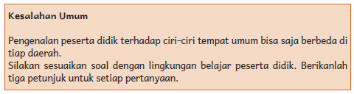

Instrumen Penilaian
Tabel 3.7 Contoh Pemetaan Peserta Didik Berdasarkan Kemampuan
Menulis Kata Depan
Nomor | Nama Peserta Didik | Kemampuan Menuliskan ‘di’ Sebagai  Awalan dan Kata Depan dengan Benar
1 | Haidar | 1
2 | Halwa | 2
3 | Handoyo | 3
4 | Nusaybah | 4
Nilai
1: Kurang
2: Cukup
3: Baik
4: Sangat baik

Rubrik
Tabel 3.8 Contoh Rubrik Penilaian Menulis Kata Depan
 | Kemampuan Menuliskan “di” Sebagai Awalan dan Kata Depan dengan Benar
Kurang | Menulis satu hingga tiga kata dengan benar.
Cukup | Menulis empat hingga enam kata dengan benar.
Baik | Menulis tujuh hingga sembilan kata dengan benar.
Sangat Baik | Menulis sepuluh kata dengan benar.
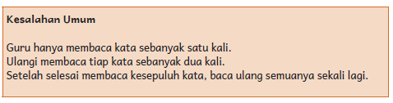

Instrumen Penilaian
Tabel 3.9 Contoh Pemetaan Peserta Didik Berdasarkan Kemampuan Menulis dengan Struktur Awal, Tengah, dan Akhir
Nomor | Nama Peserta Didik | Menuliskan Cerita dengan Struktur Awal, Tengah, dan Akhir yang Sederhana
1 | Haidar | 1
2 | Halwa | 2
3 | Handoyo | 3
4 | Nusaybah | 4
Nilai
1: Kurang
2: Cukup
3: Baik
4: Sangat baik

Rubrik
Tabel 3.10 Contoh Rubrik Penilaian Menulis dengan Struktur Awal, Tengah,
dan Akhir
 | Menuliskan Cerita dengan Struktur Awal, Tengah, dan Akhir yang Sederhana
Kurang | Kalimat-kalimat di dalam cerita tidak menunjukkan keterkaitan.
Cukup | Kalimat-kalimat di dalam cerita terlihat seperti sebuah kesatuan, tetapi belum menunjukkan alur awal, tengah, dan akhir.
Baik | Cerita ditulis dengan baik, tetapi alurnya tidak lengkap (kurang bagian awal atau akhir).
Sangat Baik | Cerita memiliki alur awal, tengah, dan akhir yang jelas.

3. Asesmen Sumatif
Asesmen dilakukan pada akhir semester untuk mengetahui capaian peserta didik pada akhir tahun ajaran. Jenis dan format Asesmen Sumatif dapat merujuk pada AKM (Asesmen Kompetensi Minimum). Asesmen Sumatif untuk kelas dua mencakup penilaian kemampuan menyimak, berbicara, membaca, dan menulis.

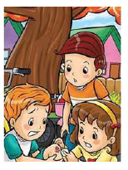
Sudahkah kalian membaca buku hari ini?
Mintalah orang tua kalian mengunduh buku berjudul Wah, Lutut Rey Lecet!
Buku tersebut bercerita tentang anak bernama Rey. Ia terjatuh ketika bersepeda bersama teman-temannya.
Apa saja yang akan Rey lakukan?
Bacalah sendiri buku tersebut.
Bila mengalami kesulitan, mintalah bantuan orang tua.
Kemudian, salinlah jurnal berikut di buku tulis kalian.
Kemudian, salinlah jurnal berikut di buku tulis kalian.
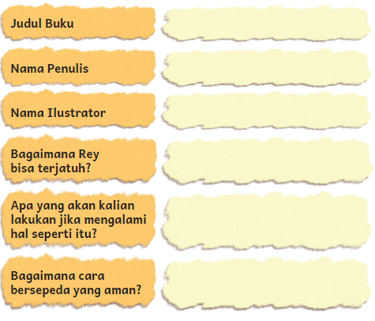
Beri bintang untuk buku ini: ____________
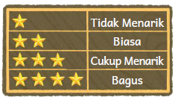
F. REFLEKSI

- Pada bagian ini peserta didik mengisi refleksi tentang hal-hal yang telah dipelajari di sepanjang bab. Sebagai guru, Anda bisa menambahkan poin-poin yang dirasa perlu.
- Jika memungkinkan, perbanyak lembar refleksi untuk masing-masing peserta didik. Jika tidak, minta peserta didik menyalin di buku tulis masing-masing.
Izinkan peserta didik berkreasi dengan menggambari sisa ruang putih yang tersedia di lembaran tersebut.
- Jika ada peserta didik yang mengisi kolom “Masih Perlu Belajar Lagi”, berikan kepadanya kegiatan pengayaan yang menyenangkan. Jika perlu, komunikasikan dengan orang tua.

REFLEKSI PEMBELAJARAN
A. Memetakan Kemampuan Peserta didik
1. Pada akhir bab ini Anda telah memetakan peserta didik sesuai dengan kemampuan masing-masing dalam:
- Berbicara dengan volume yang tepat sesuai konteks dan tempat berbicara;
- Menyimpulkan nama tempat berdasarkan informasi perinci di dalam bacaan;
- Menuliskan “di” sebagai kata depan dan kata kerja;
- Menuliskan cerita dengan struktur awal, tengah, dan akhir yang sederhana.
Informasi ini menjadi acuan untuk merumuskan strategi pembelajaran pada bab berikutnya.
2. Rumuskan kemampuan peserta didik tersebut dalam data pemetaan sebagai berikut.
1: Kurang
2: Cukup
3: Baik
4: Sangat Baik

Tabel 3.11 Contoh Pemetaan Peserta Didik Berdasarkan Kompetensi yang Diajarkan di Bab 3
No. | Nama Peserta Didik | Berbicara dengan Volume yang Tepat Sesuai Konteks dan Tempat Berbicara | Menyimpulkan Nama Tempat Berdasarkan Informasi Perinci di dalam Bacaan | Menuliskan ‘di’ Sebagai Kata Depan dan Kata Kerja | Menuliskan Cerita dengan Struktur Awal, Tengah, dan Akhir yang Sederhana
1 | Haidar | 4 | 4 | 1 | 3
2 | Halwa | 3 | 3 | 3 | 4
3 | Handoyo | 2 | 2 | 2 | 3
4 | Nusaybah | 1 | 1 | 1 | 2

B. Merefleksi Strategi Pembelajaran: Apa yang Sudah Baik dan Perlu Ditingkatkan.
Beri tanda centang.
Tabel 3.12 Contoh Refleksi Strategi Pembelajaran di Bab 3
No. | Pendekatan/Strategi | Selalu | Kadang-kadang | Tidak Pernah
1 | Saya menyiapkan media dan alat peraga yang disarankan sebelum memulai pembelajaran.
2 | Saya melakukan kegiatan pendahuluan dan mengajak para peserta didik berdiskusi agar mereka lebih mudah memahami tema yang akan dibahas.
3 | Saya meminta peserta didik mengamati gambar sampul cerita sebelum membacakan isi cerita.
4 | Saya mendorong peserta didik untuk terlibat dalam kegiatan berdiskusi agar melatih cara berpikir yang kritis.
5 | Saya mengelaborasi tanggapan seluruh peserta didik dalam kegiatan berdiskusi.
6 | Saya menggunakan tip pembelajaran dan inspirasi kegiatan sehingga dapat mengajar peserta didik dengan kemampuan yang berbeda secara efektif dan efisien
7 | Saya memperhatikan reaksi peserta didik dan menyesuaikan strategi pembelajaran dengan rentang perhatian dan minat peserta didik.
8 | Saya telah melibatkan peserta didik dengan kebutuhan khusus dalam semua kegiatan pembelajaran dengan memperhatikan kebutuhan dan keunikan mereka.
9 | Saya memilih dan menggunakan media dan alat peraga pembelajaran yang relevan, di luar yang disarankan Buku Guru ini.
10 | Saya telah menyesuaikan materi pembelajaran, penggunaan lagu, permainan, dengan materi yang tersedia di daerah saya.
11 | Saya telah menggunakan pengetahuan peserta didik, termasuk bahasa daerah yang dikuasai, untuk menjembatani pemahaman peserta didik terhadap materi pembelajaran dan kosakata baru dalam bab ini.
12 | Saya mengumpulkan hasil pekerjaan peserta didik sebagai Asesmen Formatif peserta didik.
13 | Saya membaca Jurnal Menulis peserta didik dan memberikan umpan balik secara tertulis.
14 | Saya mengajak para peserta didik merefleksi pemahaman dan keterampilan mereka pada akhir pembelajaran bab.

Tabel 3.13 Contoh Refleksi Guru di Bab 3
Keberhasilan yang saya rasakan dalam mengajarkan Bab ini:
...............................................................................................................................
Kesulitan yang saya alami dan akan saya perbaiki untuk bab berikutnya:
...............................................................................................................................
Kegiatan yang paling disukai peserta didik:
...............................................................................................................................
Kegiatan yang paling sulit dilakukan peserta didik:
...............................................................................................................................
Rencana strategi yang akan saya lakukan untuk pembelajaran berikutnya:
...............................................................................................................................
Sumber lain yang saya gunakan untuk mengajarkan bab ini:
...............................................................................................................................


Asyik!
Bab 3 sudah selesai.
Apa saja yang sudah kalian pelajari?
Salinlah tabel berikut di buku tulis kalian.
Kemudian isi dengan tanda centang, ya.
No. | Tentang Bab 3  “Berhati-hati di Mana Saja” | Sudah Bisa | Masih Perlu Belajar
1 | Saya bisa menyeberang jalan dengan aman
2 | Saya bisa menjelaskan tanda peringatan di tempat umum
3 | Saya bisa menjelaskan larangan di tempat umum.
4 | Saya berani sendiri di rumah dengan aman.
5 | Saya bisa menjelaskan informasi yang ada pada gambar.
6 | Saya bisa memperagakan percakapan dengan teman.
7 | Saya bisa membuat percakapan sederhana.
8 | Saya bisa menjawab pertanyaan tentang bacaan.
9 | Saya bisa menyampaikan pendapat tentang bacaan dan gambar.
10 | Saya bisa menulis cerita sederhana dengan alur awal, tengah, dan akhir.
11 | Saya bisa menggunakan tanda seru dengan tepat.
12 | Saya bisa menulis kata depan dengan tepat.

G. KEGIATAN PENGAYAAN DAN REMEDIAL
Kegiatan Pengayaan :
- Mintalah peserta didik menulis kalimat dari daftar kata yang sudah ada di papan tulis. Dengan demikian, peserta didik memahami penggunaan kata ‘di’ sebagai awalan dan kata depan di dalam kalimat.

Berikut adalah daftar kata yang bisa Anda gunakan untuk kegiatan pengayaan
ataupun perancah.
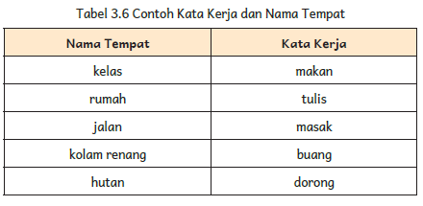

Remedial :
- Remedial dilakukan dengan diberikan kepada peserta didik yang membutuhkan bimbingan untuk memahami materi atau pembelajaran mengulang siswa yang belum mecapai CP.

LAMPIRAN
A. LEMBAR KERJA PESERTA DIDIK
LEMBAR KERJA PESERTA DIDIK (LKPD)

Nama :
Kelas :
Petunjuk!
Ingatlah pengalaman kalian saat berada di tempat umum.
Adakah kejadian yang menurut kalian tidak menyenangkan?
Supaya tidak terjadi lagi, perlu ada tanda peringatan.
Ciptakan tanda peringatan kalian sendiri.
Gambarlah tanda itu bersama orang tua kalian.
Bawa gambar tersebut ke sekolah, lalu ceritakan di depan kelas.
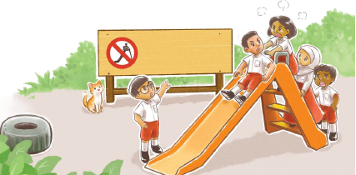

B. BAHAN BACAAN GURU & PESERTA DIDIK
- Guru dan peserta didik mencari berbagai informasi tentang mengenal cara aman untuk menyeberangi jalan dan berada seorang diri di rumah, serta berbagai tanda peringatan di tempat umum dari berbagai media atau website resmi dibawa nauangan kementerian pendidikan, kebudayaan, riset dan teknologi.
- Buku Panduan Guru dan Siswa Bahasa Indonesia | Keluargaku Unik untuk SD Kelas II : Kemendikbudristek 2021.
C. GLOSARIUM
GLOSARIUM
alur konten capaian pembelajaran: elemen turunan dari capaian pembelajaran yang menggambarkan pencapaian kompetensi secara berjenjang

alat peraga: alat bantu yang digunakan guru dalam pembelajaran agar materi yang
diajarkan mudah dipahami oleh peserta didik

asesmen: upaya untuk mendapatkan data dari proses dan hasil pembelajaran untuk
mengetahui pencapaian peserta didik di kelas pada materi pembelajaran tertentu

asesmen diagnosis: asesmen yang dilakukan pada awal tahun ajaran guna memetakan kompetensi para peserta didik agar mereka mendapatkan penanganan yang tepat

asesmen formatif: pengambilan data kemajuan belajar yang dapat dilakukan oleh guru atau peserta didik dalam proses pembelajaran

asesmen sumatif: penilaian hasil belajar secara menyeluruh yang meliputi keseluruhan aspek kompetensi yang dinilai dan biasanya dilakukan pada akhir periode belajar
capaian pembelajaran: kemampuan pada akhir masa pembelajaran yang diperoleh
melalui serangkaian proses pembelajaran

eco brick: botol plastik yang diisi dengan sampah plastik hingga padat

fakta: hal (keadaan, peristiwa) yang merupakan kenyataan; sesuatu yang benar-benar
ada atau terjadi

fiksi: cerita rekaan (roman, novel, dan sebagainya)

gawai: alat elektronik atau mekanik dengan fungsi praktis

grafik: lukisan pasang surut suatu keadaan dengan garis atau gambar (tentang turun
naiknya hasil, statistik, dan sebagainya)

intonasi: ketepatan pengucapan dan irama dalam kalimat agar pendengar memahami
makna kalimat tersebut dengan benar

kata ajaib: sebutan untuk ungkapan santun yang wajib dikenal dan digunakan peserta didik dalam kesehariannya

kartu Snellen: poster yang berisi deretan huruf untuk mendeteksi tajam penglihatan
seseorang

kompetensi: kemampuan atau kecakapan seseorang untuk mengerjakan pekerjaan
tertentu

membaca nyaring: membacakan buku atau kutipan dari buku kepada orang lain secara nyaring dengan tujuan untuk menarik minat membaca

nonfiksi: teks yang berdasarkan kenyataan atau fakta

perancah: teknik pemberian dukungan belajar secara terstruktur dan bertahap agar
peserta didik dapat belajar secara mandiri

peta berpikir: diagram dengan struktur hierarkis yang digunakan untuk menyajikan
informasi atau pemikiran secara visual

pojok baca kelas: bagian dari kelas yang dilengkapi dengan rak buku berisikan buku-buku pengayaan sesuai jenjang untuk dibaca peserta didik selama berada di kelas

presentasi: penyajian atau pertunjukan

proyek kelas: tugas pembelajaran yang kompleks dan melibatkan beberapa kegiatan
untuk dilakukan peserta didik secara kolaboratif dengan serangkaian proses mulai dari perencanaan, pelaksanaan, hingga evaluasi kegiatan

sampah anorganik: sampah yang terdiri atas benda tidak hidup

sampah organik: berkaitan dengan zat yang berasal dari makhluk hidup seperti hewan atau tumbuhan

teks deskripsi: teks yang melukiskan sesuatu sesuai dengan keadaan sebenarnya sehingga pembaca dapat melihat, mendengar, mencium, dan merasakan apa yang dilukiskan itu sesuai dengan citra penulisnya

teks eksposisi: teks yang bertujuan untuk memberikan informasi tertentu, misalnya maksud dan tujuan sesuatu
D. DAFTAR PUSTAKA
DAFTAR PUSTAKA
Adams, Christine. 2004. Menjadi Teman yang Baik. Yogyakarta: PT Kanisius.
Bingham, Jane. 2006. Semua Bisa Sedih. Solo: Tiga Serangkai.
Dewayani, Sofie. 2017. Menghidupkan Literasi di Ruang Kelas. Yogyakarta: Penerbit PT Kanisius.
Fisher, Douglas, dkk. 2019. This is Balanced Literacy. Thousand Oaks: Corwin.
Fountas, Irene C. & Gay Su Pinnell. 2010. The Continuum of Literacy Learning. Grades PreK to 8. New Portsmouth: Heinemann.
Gudgel, Dan. 2019. Screen Use for Kids. https://www.aao.org/eye-health/tips-prevention/screen-use-kids. Diakses pada tanggal 11 Februari 2021.
Imron, Maurilla. 2019. Eco bricks. https://zerowaste.id/manajemen-sampah/ecobricks/. Diunduh pada tanggal 11 Februari 2021
Kaiser, Barbara & Judy Sklar Rasminsky. 2007. Challenging Behaviour in Young Children. New York City: Pearson.
McGraw-Hill Reading Wonders. 2014. Balanced Literacy Guide. New York City: McGraw Hill Education.
Mukamal, Reena. 2019. 20 Things to Know About Children’s Eyes and Vision. https://www.aao.org/eye-health/tips-prevention/tips-children-eyes-vision. Diunduh pada tanggal 11 Februari 2021.
Nofu, Blandina Damayanti. 2018. “Analisis Perilaku Menyeberang Jalan Anak Sekolah di Yogyakarta” (skripsi). Yogyakarta: Universitas Atma Jaya.
Pusat Asesmen dan Pembelajaran. 2020. Modul Asesmen Diagnosis di Awal Pembelajaran. Jakarta: Pusmenjar Kemendikbud RI.
Rasinski, Timothy dkk. (Eds.). 2012. Fluency Instruction: Research-Based Best Practices. New York: The Guilford Press.
Robb. Laura. 2003. Teaching Reading in Social Studies, Science, and Math. New York City: Scholastic Teaching Resources.

